ETEC PROFESSOR CAMARGO ARANHA
CURSO DE DESENVOLVIMENTO DE SISTEMAS

LEONARDO BUSO DE SOUZA

SOFTWARE HOSPITALAR
PROJETO INTEGRADO DE BANCO DE DADOS DO SOFTWARE HOSPTALAR

SÃO PAULO
2025
LEONARDO BUSO DE SOUZA

SOFTWARE HOSPITALAR
PROJETO INTEGRADO DE BANCO DE DADOS DO SOFTWARE HOSPTALAR

Trabalho apresentado para a escola técnica Professor Camargo Aranha como requisito para a obtenção da menção e como revisão para o primeiro bimestre

Orientador: Davi Vilar

SÃO PAULO
2025

RESUMO
O presente trabalho tem como finalidade apresentar a concepção e a modelagem de um software voltado ao atendimento das necessidades operacionais de um hospital, contemplando pacientes, médicos e demais colaboradores. O objetivo principal consiste em otimizar o acesso às informações pelos pacientes e promover a organização interna da instituição, contribuindo assim para uma comunicação mais eficiente entre médicos e pacientes. Inicialmente, foi realizada uma pesquisa bibliográfica, a qual forneceu embasamento teórico para a elaboração da proposta intitulada Software Medicinal. A partir desse referencial, desenvolveram-se os componentes técnicos do sistema, tais como o dicionário de dados, o Diagrama de Entidade e Relacionamento (DER) e o Modelo Entidade-Relacionamento (MER), todos produzidos de forma autoral, sem o uso de imagens ou referências externas específicas. Adicionalmente, elaborou-se um projeto de banco de dados integrado, utilizando a linguagem SQL, com o intuito de apresentar, armazenar, organizar e gerenciar os dados de maneira eficiente e estruturada. Para exemplificar a aplicação prática do sistema, foi desenvolvido um roteiro com base em uma situação hipotética de agendamento hospitalar, no qual o banco de dados é projetado a partir desse cenário.

Palavras-chave: Software; Hospital; Dados; Diagrama; Linguagem.

SUMÁRIO

1 INTRODUÇÃO 5
1.1 SOFTWARE MEDICINAL 5
2.EXEMPLOS DE CARACTERÍSTICAS E OPÇÕES DO SOFTWARE 6
3.REQUISITOS FUNCIONAIS E NÃO FUNCIONAIS DO SISTEMA 7
4.SITUAÇÃO APRESENTADA INTEGRADA AO SISTEMA 8
5.DER E MER 9

1.INTRODUÇÃO
Software medicinal

O presente trabalho apresenta a modelagem e implementação de um banco de dados relacional voltado para o gerenciamento das operações do setor de pronto-socorro de um hospital. O objetivo principal é estruturar as informações de forma organizada, garantindo integridade e facilidade de acesso aos dados para apoiar as atividades administrativas e assistenciais.

O sistema foi projetado para armazenar informações de pacientes, funcionários, atendimentos, triagens, diagnósticos, prescrições e medicamentos, possibilitando o acompanhamento completo do fluxo de atendimento no pronto-socorro. A modelagem contempla entidades, atributos, chaves primárias, chaves estrangeiras e relacionamentos, seguindo os princípios da modelagem de dados para sistemas de informação.

A base de dados possibilita, por exemplo, registrar múltiplos atendimentos para um mesmo paciente, associar diversos profissionais de saúde a diferentes especialidades e controlar as prescrições de medicamentos emitidas durante os atendimentos. Este projeto também inclui a criação de um conjunto de dados fictícios para simulação e testes, permitindo validar a estrutura do banco e suas consultas.

2.EXEMPLOS DE CARACTERÍSTICAS E OPÇÕES DO SOFTWARE

A seguir, apresentam-se exemplos visuais das principais características e funcionalidades do software desenvolvido para a gestão hospitalar. As interfaces demonstram como o sistema pode ser utilizado tanto por profissionais da saúde quanto por pacientes, oferecendo recursos como agendamento de consultas, acesso a prontuários médicos, controle de estoque de medicamentos e comunicação remota com especialistas. As imagens ilustram uma navegação intuitiva, com design acessível e cores suaves que proporcionam conforto visual e melhor usabilidade.

Figura 1 – layout do Software
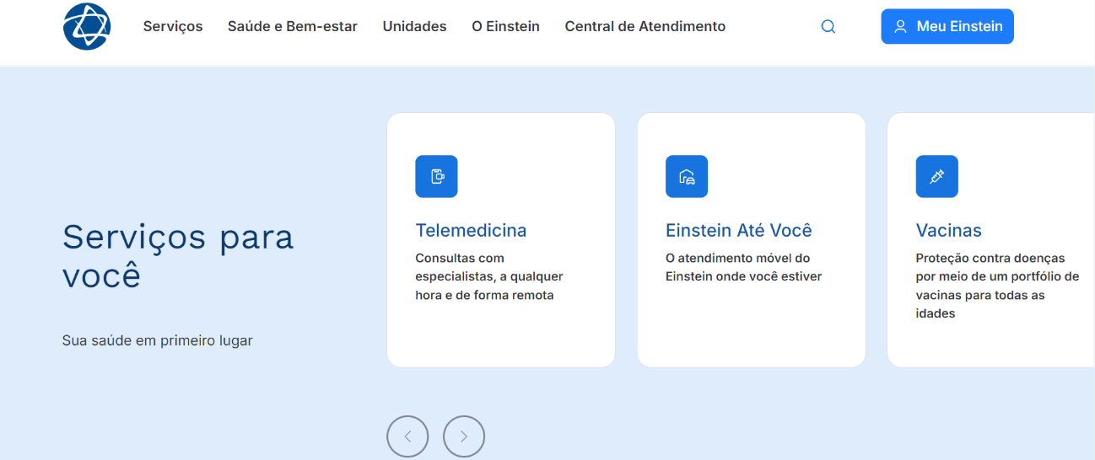
Figura 2 – Especializações do software
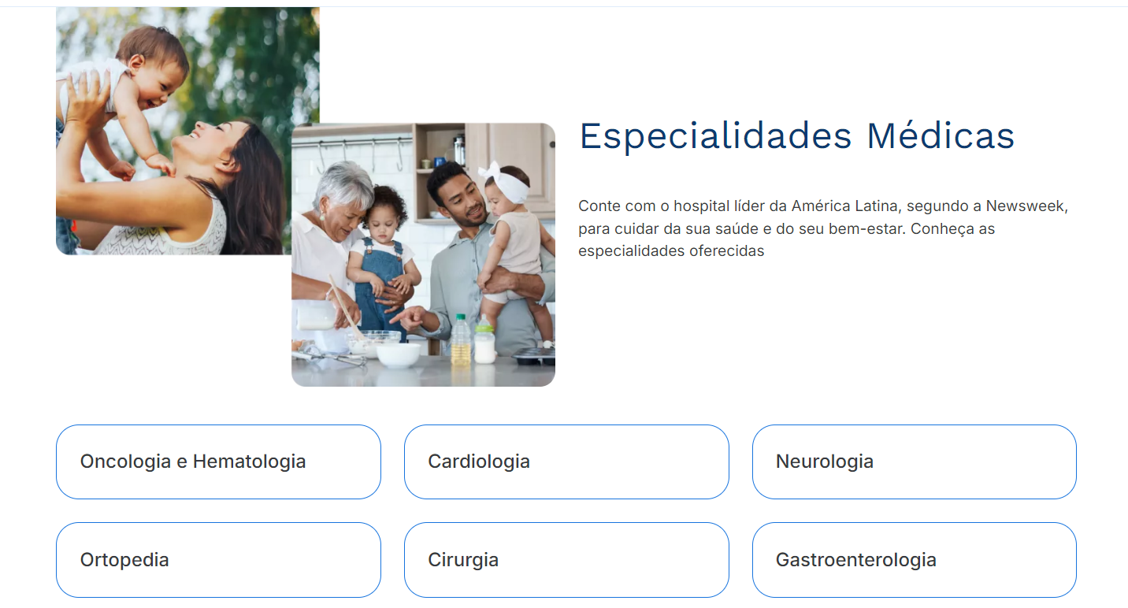

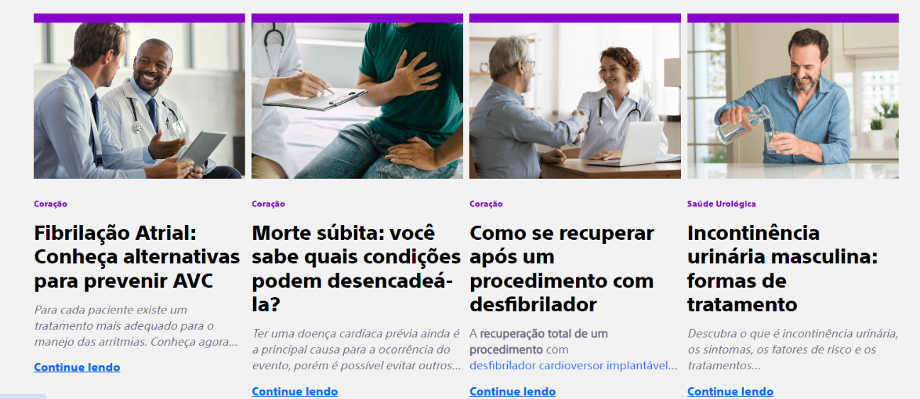
Figura 3 – Campo de noticias

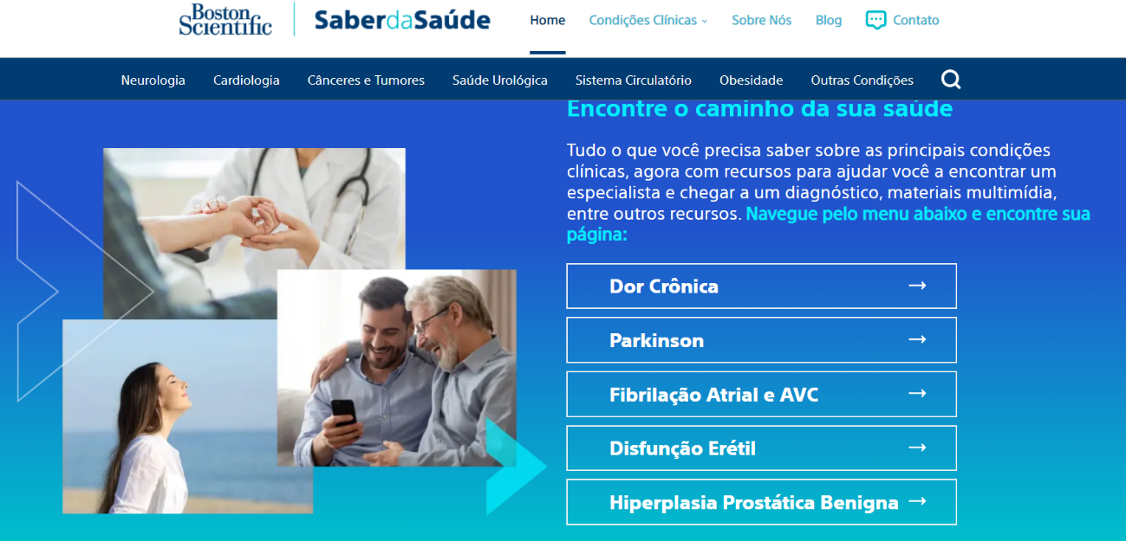
Figura 4 – Design e funcionalidades do Software

3.REQUISITOS FUNCIONAIS E NÃO FUNCIONAIS DO SISTEMA
O software hospitalar proposto deve atender a uma série de requisitos funcionais voltados à gestão eficiente de pacientes, profissionais de saúde, recursos e processos internos da instituição. Em relação à gestão de pacientes, o sistema deve permitir o cadastro e armazenamento do histórico médico dos usuários, possibilitar o agendamento de consultas e exames, emitir receitas e atestados médicos, além de enviar notificações com lembretes de compromissos.

No que tange à gestão de profissionais de saúde, o sistema deve contemplar o registro de médicos, enfermeiros e demais colaboradores, gerenciar os plantões e horários de atendimento, bem como acompanhar a carga horária e a produtividade de cada profissional. Outro ponto essencial é o Prontuário Eletrônico do Paciente (PEP), que deve armazenar informações clínicas, como anamneses, diagnósticos e prescrições, possibilitar a integração com exames laboratoriais e imagens, além de controlar o acesso a esses dados por meio de níveis de permissão.

A gestão de estoque e medicamentos deve permitir o controle de insumos, emitir alertas para reposição e realizar o rastreamento de lotes e datas de validade. No setor financeiro, o sistema deverá emitir notas fiscais e faturas, controlar convênios e planos de saúde, além de possibilitar a gestão de pagamentos e custos hospitalares.

Ademais, o sistema deverá contar com a funcionalidade de geração de relatórios e análises, tanto médicos quanto administrativos, apresentando estatísticas sobre atendimentos, internações e tratamentos por meio de dashboards interativos que auxiliam na tomada de decisões. Para garantir a segurança e conformidade, o sistema deve contar com controle de acesso por usuário, backups automáticos e estar em conformidade com legislações como a LGPD (Lei Geral de Proteção de Dados) e a HIPAA (Health Insurance Portability and Accountability Act).

Além dos requisitos funcionais, o sistema deve atender aos requisitos não funcionais, como possuir uma interface intuitiva e de fácil usabilidade para médicos e demais usuários administrativos. Deve apresentar alto desempenho, com resposta rápida, evitando atrasos no atendimento, e ser escalável, a fim de atender múltiplas unidades hospitalares. A integração com sistemas externos, como laboratórios, farmácias e convênios, também é imprescindível, assim como a disponibilidade do sistema em nuvem, permitindo o acesso remoto.

Por fim, a segurança deve ser garantida por meio de criptografia e proteção dos dados sensíveis dos pacientes, assegurando a integridade das informações e o sigilo necessário, conforme as normas e exigências legais.

4.SITUAÇÃO APRESENTADA INTEGRADA AO SISTEMA
A seguir, apresenta-se uma situação hipotética que ilustra a aplicação prática do sistema de banco de dados desenvolvido para a gestão hospitalar. Trata-se de um fluxo simples, porém representativo, de atendimento a um paciente, permitindo demonstrar o funcionamento das principais funcionalidades do software proposto.
Inicialmente, um paciente procura atendimento no hospital com o objetivo de realizar um agendamento. O funcionário da recepção é responsável por registrar esse agendamento no sistema, cadastrando os dados necessários para a marcação da consulta. No momento do atendimento, esse mesmo funcionário realiza o acolhimento e dá continuidade ao processo administrativo.
Em seguida, o paciente é encaminhado para uma consulta com um médico especialista. Após a avaliação clínica, o profissional elabora o diagnóstico, insere as informações no prontuário eletrônico e, conforme a gravidade do caso, indica a necessidade de internação na própria unidade hospitalar.
Com base nessa recomendação, o paciente é internado e passa a receber acompanhamento contínuo na unidade de internação do hospital, onde seu tratamento é monitorado por uma equipe multiprofissional. Durante todo esse processo, o sistema de banco de dados garante o registro, a organização e a integração das informações clínicas e administrativas, promovendo maior eficiência, controle e qualidade no atendimento prestado.

5.DER E MER
DER e MER integrado a situação apresentada
DER (Diagrama Entidade-Relacionamento) e MER (Modelo Entidade-Relacionamento) são usados na modelagem de bancos de dados. O MER é um modelo conceitual que define entidades, relacionamentos e regras de negócio, enquanto o DER é sua representação gráfica, mostrando entidades, atributos e conexões. O MER ajuda na estruturação teórica, e o DER facilita a implementação visual do banco de dados.
Figura 6 – Diagrama DER
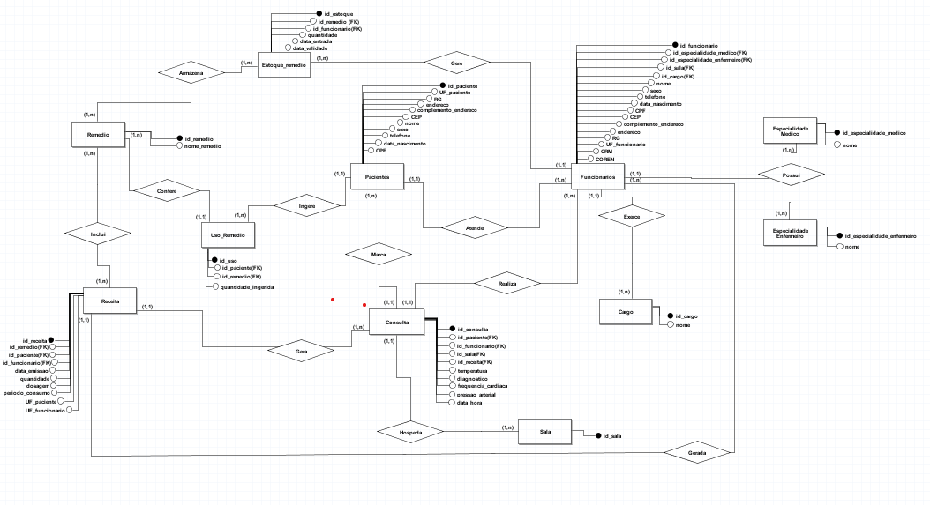

MODELO ENTIDADE-RELACIONAMENTO (MER)

Entidade : Paciente – Entidade com todos os dados dos pacientes
Atributos:
id_paciente (PK) - Número de identificação do paciente
nome - Nome do paciente
sexo – Gênero do paciente
telefone – Número de telefone do paciente
data_nascimento – Data de nascimento do paciente
CPF – Cadastro de pessoa física do paciente
CEP – Código de endereçamento postal do paciente
complemento_endereco – Complemento do endereço do paciente
endereco – Endereço do paciente
RG - Registro geral do paciente
UF_paciente – Unidade federativa (unidade federativa onde o registro geral do paciente foi emitido)

Entidade : Cargo – Cargos existentes no hospital
Atributos:
id_cargo (PK) – Número de identificação de cada cargo
nome – Nomes dos cargo existentes no hospital

Entidade : Funcionario – Entidade com todos os dados de cada funcionário
Atributos:
id_funcionario (PK) – Número de identificação de cada funcionário
id_cargo (FK) – Número de identificação do cargo do funcionário
nome – Nome do funcionário
sexo – Gênero do funcionário
telefone – Número de telefone do funcionário
data_nascimento – Data de nascimento do funcionário
CPF – Cadastro de pessoa física do funcionário
CEP – Código de endereçamento postal do funcionário
complemento_endereco – Complemento do endereço do funcionário
endereco – Endereço do funcionário
RG - Registro geral do funcionário
UF_funcionario – Unidade federativa (unidade federativa onde o CRM ou COREN foi emitido)
COREN – Conselho regional de enfermagem do funcionário
CRM – Conselho regional de medicina do funcionário

Entidade : Especialidade_enfermeiro – Entidade que define quais as possíveis especialidades dos enfermeiros
Atributos :
id_especialidade_enfermeiro (PK) - Número de identificação de cada especialidade
id_funcionario (FK) – Número de identificação de cada funcionário
nome – Nome de cada especialidade existente no hospital

Entidade : Especialidade_medico – Entidade que define quais as possíveis especialidades dos médicos
Atributos :
id_especialidade_medico (PK) - Número de identificação de cada especialidade
id_funcionario (FK) – Número de identificação de cada funcionário

Entidade : Sala – Sala onde ocorreu o atendimento
Atributos:
id_sala (PK) - Número de identificação de cada sala do hospital
id_funcionario (FK) – Número de identificação de cada funcionário

Entidade : Remedio – Entidade que define quais os remédios o paciente ingeriu
Atributos:
id_remedio (PK)– Número de identificação de cada remédio
id_paciente (FK) - Número de identificação do paciente
nome_remedio – Nome dos possíveis remédios existentes no hospital
quantidade_ingerida – Quantidade do remédio ingerida pelo paciente

Entidade : Estoque_remedio
Atributos:
id_estoque (PK) – Número de identificação do estoque de remédios do hospital
id_remedio (FK)– Número de identificação de cada remédio
id_funcionario (FK) – Número de identificação de cada funcionário

Entidade : Receita - Documento emitido pelo médico que autoriza a compra e
orienta o uso de medicamentos
Atributos:
Id_receita (PK) -- Número de identificação da receita
id_remedio (FK) -- Número de identificação de cada remédio
id_paciente (FK) – Número de identificação do paciente
id_funcionario (FK) – Número de identificação de cada funcionário
Data_emissão - Dia em que o documento foi emitido
Quantidade - Quantidade do medicamento prescrita ao paciente
Dosagem - Frequência e intervalo de tempo em que o medicamento é
administrado
período_consumo - Período determinado de duração do consumo do medicamento
UF_paciente – Unidade federativa (unidade federativa onde o registro geral do paciente foi emitido)
UF_funcionario – Unidade federativa (unidade federativa onde o CRM ou COREN foi emitido)

Entidade: Consulta – Entidade criada para armazenar as consultas realizadas no hospital
Atributos:
Id_consulta (PK) – Número de identificação da consulta
id_paciente (FK) – Número de identificação do paciente
id_funcionario (FK) – Número de identificação de cada funcionário
id_sala (PK) - Número de identificação de cada sala do hospital
Id_receita (PK) -- Número de identificação da receita
temperatura – Temperatura do paciente
pressão_arterial – Pressão arterial do paciente
frequência_cardiaca – frequência cardíaca do paciente
diagnostico – diagnostico que o medico da para o paciente após analisa-lo e ver os exames
data_hora – Data e hora em que a consulta foi realizada

REFERENCIAS:

1 LAUDON, Kenneth C.; LAUDON, Jane P. Sistemas de informação gerenciais: administrando a empresa digital. 8. ed. São Paulo: Pearson Prentice Hall, 2007.

2 DATE, C. J. Introdução a sistemas de banco de dados. 8. ed. Rio de Janeiro: Elsevier, 2004.

3 BRASIL. Ministério da Saúde. DATASUS – Departamento de Informática do SUS. Informações em saúde (TABNET). Disponível em: https://datasus.saude.gov.br. Acesso em: 10 jun. 2025.

4 GIL, Antonio Carlos. Como elaborar projetos de pesquisa. 7. ed. São Paulo: Atlas, 2019.

5 BRASIL. Ministério da Saúde. DATASUS – Departamento de Informática do SUS. Informações em saúde (TABNET). Disponível em: https://datasus.saude.gov.br. Acesso em: 11 jun. 2025.

